**Bài thực hành truyền file.**

Môi trường thực hành: Client và Server trên cùng 1 máy tính có SSD( Tốc độ đọc ghi file lớn ), kích thước buffer của Server theo mặc định của Ubuntu(87380 bytes) và kích thước buffer receive của Client được thay đổi.

Chạy chương trình phía Server trên cổng 8899. Client connect đến server thông qua IP 127.0.0.1 và port 8899, set kích thước buffer receive cho Client là 30000 bytes.(HĐH sẽ nhân đôi kích thước buffer mà người dùng nhập vào , vì vậy khi muốn set kích thước 30000 bytes , ta sẽ nhập 15000 bytes)

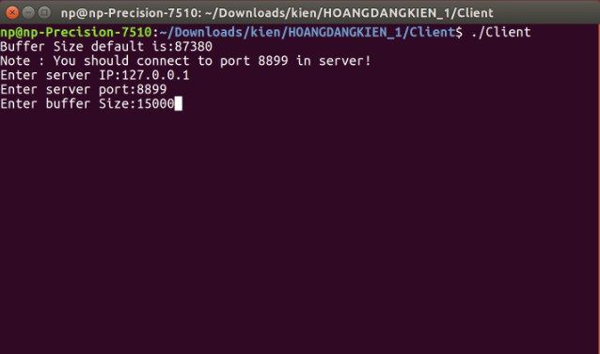

Kết nối thành công

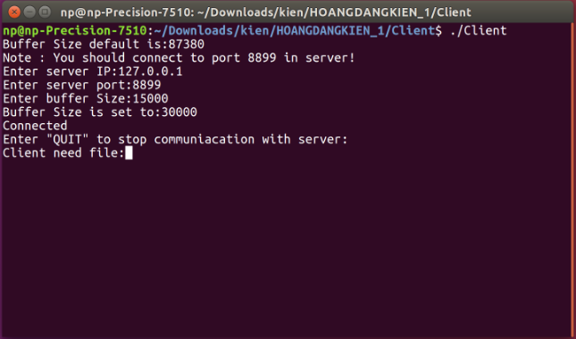

Nhập tên file a.pdf:

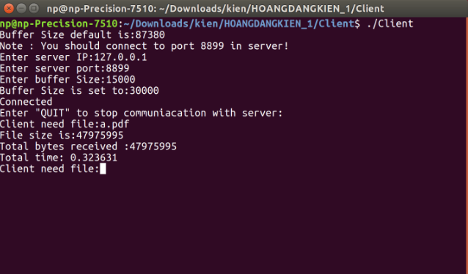

Tiếp tục 1 file khác

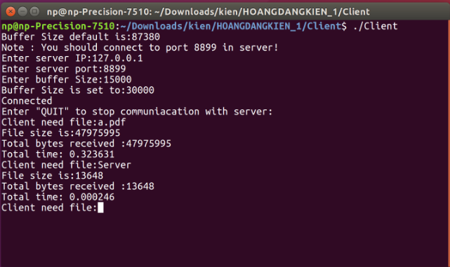

Ấn QUIT để đóng kết nối .

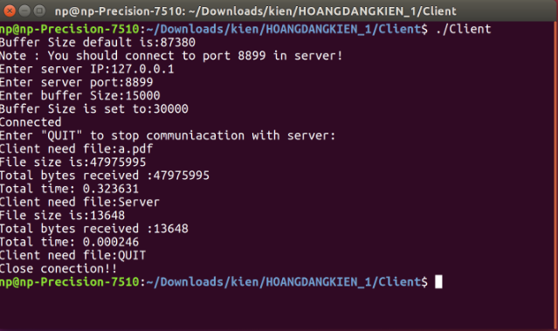

Phía Server đóng kết nối và chờ đợi 1 kết nối khác đến.

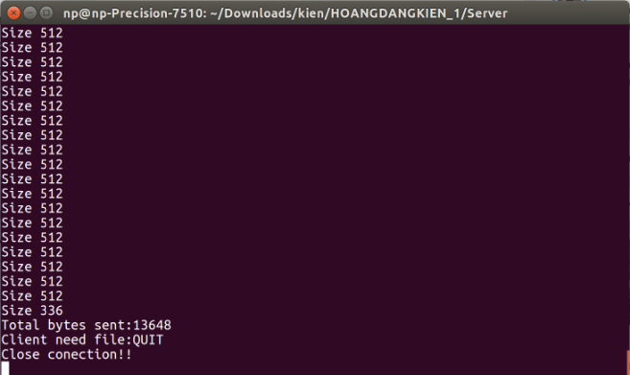

MD5 file a.pdf ở thư mục Client

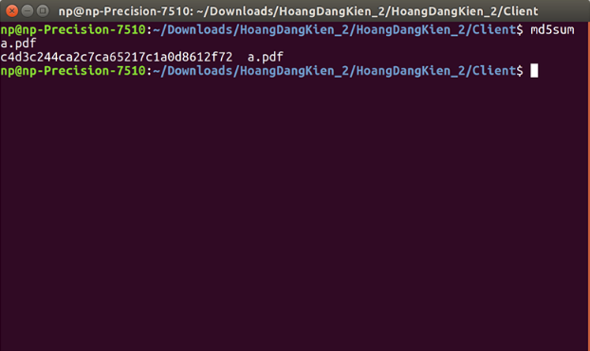

MD5 file a.pdf ở thư mục Server. Kết quả 2 bên trùng khớp nhau.

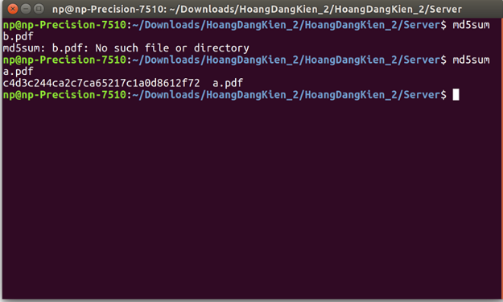

Lặp lại kết nối từ Client và thay đổi kích thước buffer với file a.pdf(48MB).

|  |  |
| --- | --- |
| Buffet Size(Client) | Thời gian truyền file pdf 48MB(s) |
| 2304 | 0.381136 |
| 3072 | 0.307182 |
| 4096 | 0.324701 |
| 5120 | 0.257715 |
| 10000 | 0.257058 |
| 20000 | 0.237317 |
| 40000 | 0.222495 |

Mối quan hệ giữa Buffer size và thời gian truyền file :

Trục x: Kích thước buffer(byte).

Trục y: Thơi gian truyền file 48MB(millisecond).

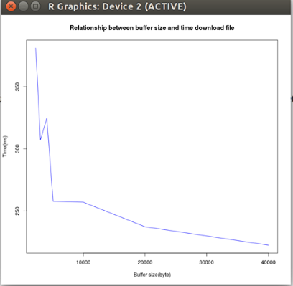

Nhận xét: Nhìn chung khi kích thước buffer của client càng lớn thì tốc độ truyền file càng nhanh.

Kích thước tối thiều của buffer trên Ubuntu là 2304 bytes.